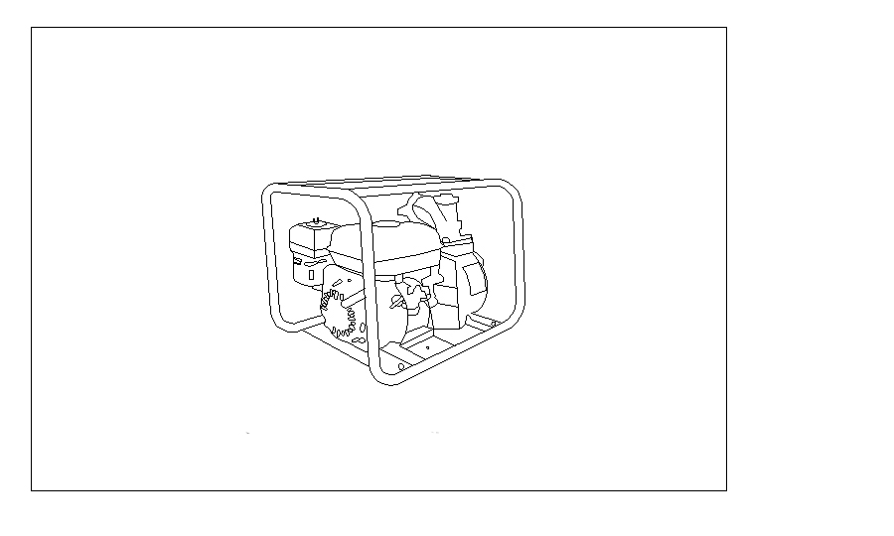

Руководство по эксплуатации мотопомп (бензонасосов) Ultra GWP-130, GWP-550,

GWP-1100 и GWP-1500

Уважаемые покупатели !
Компания ULTRA благодарит Вас за покупку данного изделия. Продукция нашего предприятия по праву завоевала сердца многих покупателей, соотношение цены и качества – это приоритетное направление развития и деятельности нашей компании.

Спасибо за Ваш выбор!

ВНИМАНИЕ! Перед началом работы внимательно прочитайте настоящее руководство. Никогда не используйте мотопомпу для каких-либо целей или каким-либо способом, не описанным в настоящем руководстве.

1. ИНСТРУКЦИЯ ПО ТЕХНИКЕ БЕЗОПАСНОСТИ:
1.1 Помните, что газы, образующиеся при сгорании топлива, вредны для здоровья, поэтому никогда не включайте мотопомпу в замкнутом помещении. Мотопомпа должна работать только на открытой площадке с хорошей вентиляцией!
Запрещается использование мотопомпы во взрывоопасной среде!
1.2 Топливо огнеопасно! Запрещается открывать крышку бензобака во время работы мотопомпы. Перед заправкой выключите двигатель и дайте ему остыть в течение 2-3 мин. Не производите заправку мотопомпы вблизи открытого огня! Никогда не курите во время заправки!
1.3 Следите за тем, чтобы мотопомпа стояла на ровной поверхности и была устойчива. Никогда не наклоняйте мотопомпу, в противном случае топливо может выплеснуться из бака и стать причиной пожара! По возможности сразу соберите пролитое топливо во избежание несчастных случаев.
1.4 Если топливо попало на Вашу кожу, смойте его водой с мылом. При попадании топлива на одежду, ее необходимо застирать.
1.5 Позаботьтесь о безопасности хранения емкостей с топливом! Храните бензин в специально предназначенных для этого металлических канистрах!
1.6 Не вдыхайте пары бензина – они вредны для здоровья!
1.7 Выхлопные газы могут достигать очень высоких температур! Следите за тем, чтобы люди, не знакомые с техникой безопасности при работе с мотопомпой, а особенно дети, не приближались к мотопомпе!
1.8 Проследите за тем, чтобы вблизи мотопомпы не находились легко воспламеняемые материалы.
1.9 Никогда не накрывайте сверху мотопомпу – для нормальной работы двигателя и его охлаждения необходимо обеспечить постоянную циркуляцию воздуха.

2. НАЗНАЧЕНИЕ:

Мотопомпы (центробежные насосы среднего давления с бензиновым двигателем) моделей ULTRA GWP-130, GWP-550, GWP-1100 и GWP-1500 предназначены для перекачки чистой и слегка загрязненной воды. Мотопомпы эффективны при использовании на строительных объектах, при откачке воды из подвалов, болот, прудов. Эффект экономичного функционирования достигается непосредственным присоединением насоса. Этим обеспечивается компактность и гарантируется отсутствие потери мощности.

3. ОСНОВНЫЕ ХАРАКТЕРИСТИКИ:
ЦЕНТРОБЕЖНЫЙ НАСОС САМОВСАСЫВАЮЩИЙ (МОТОПОМПА)
МОДЕЛЬ:
 |  |  | GWP-130 | GWP-550 | GWP-1100 | GWP-1500
Размеры, мм. |  |  | 250 x 250 x 300 мм. | 445 x 350 x 365 мм. | 530 х 390 х 460 | 665 х 495 х 625
Вес, кг. |  |  | 6.8 кг. | 17 кг. | 30 кг | 46 кг.
НАСОС | Всасывание/выпускное отверстие |  | 1”(30мм) | 1.5”(40мм) | 3” (80мм) | 4” (100мм)
НАСОС | Производительность. |  | 130 л/мин. | 550 л/мин. | 1100 л/мин. | 1600 л/мин.
НАСОС | Напор (макс.) |  | 35 м. | 30 м. | 30 м. | 28 м.
НАСОС | Глубина самовсасывания  (макс.) |  | 7 м. | 7 м. | 7 м. | 7 м.
ДВИГАТЕЛЬ | Тип |  | 4-х тактный  двигатель с  воздушным охлаждением. | 4-х тактный  двигатель с воздушным охлаждением. | 4-х тактный двигатель с воздушным охлаждением | 4-х тактный двигатель с воздушным охлаждением
ДВИГАТЕЛЬ | Модель |  | OHV; HT 136F | OHV; HT 152F | OHV; HT 168F | OHV; HT 177F
ДВИГАТЕЛЬ | Мощность (макс.) кВт/  частота вращения, об/мин. |  | 0.85 кВт/7000 об/мин. | 1.5 кВт/3600 об/мин. | 3.5 кВт/3600 об/мин. | 6.0 кВт/3600 об/мин.
ДВИГАТЕЛЬ | Рабочий объём цилиндра |  | 31 мл. | 80 мл. | 163 мл. | 270 мл..
ДВИГАТЕЛЬ | Топливо |  | бензин АИ-92 | бензин АИ-92 | бензин АИ-92 | бензин АИ-92
Продожительность непрерывной работы GWP-130 – 4 часа, GWP-550 – 6 часов, GWP-1100 и GWP-1500 – 8 часов
Используемые масла: |  | SAE 10 W-40

Характеристики могут изменяться изготовителем без уведомления.
В характеристики насоса и двигателя могут вноситься изменения, не ухудшающие их потребительские свойства.

4. ПРИГОТОВЛЕНИЯ ДО НАЧАЛА ЭКСПЛУАТАЦИИ:
4.1. Проверить состояние каждой части, например, крышки топливного бака, свечи зажигания.
4.2. Проверить, что вход охлаждающего воздуха и его выход не забиты грязью или пылью, что может привести к перегреву двигателя с воздушным охлаждением в процессе его эксплуатации.
4.3. Проверить воздухоочиститель не забит ли он грязью и проведено ли его ежедневное техобслуживание.
4.4. Проверить свечу зажигания. Если на электродах нагар - полностью очистить свечу и отрегулировать искровой зазор. Правильный искровой промежуток - от 0.6 до 0.7 мм.
- Подготовка к работе:
1. Установить мотопомпу на ровном месте около источника воды.
2. Самовсасывание. Отвернуть заливную пробку и заполнить водой насос. После этого плотно затянуть пробку.
Проверить плотность затяжки заливной пробки, всасывающего трубопровода на штуцере и других соединений всасывающего трубопровода. Если они будут неплотно затянуты, то воздух будет поступать в насос, из-за чего насос не сможет всасывать воду.
3. Проверить уровень масла с помощью щупа, при необходимости долить до необходимого уровня (проверить по щупу) SAE 10 W-40.
- Заправка топлива:
1. Залить бензин не ниже марки АИ-92 в топливный бак.
2. Не следует заправлять топливом работающий двигатель, это может стать причиной пожара.

5. ЗАПУСК:
Никогда не запускать мотопомпу, если в ней нет воды.
5.1. Перевести топливный кран в открытое положение. Рукоятку привода воздушной (пусковой) заслонки в закрытое положение.
5.2. Перевести рычаг дросселя в положение пуска.
5.3. Потянуть за ручку пускового шнура до появления сопротивления, затем не ослабляя натяжения резко дернуть.
Никогда не вытягивать пусковой шнур полностью и никогда не следует отпускать ручку пускового шнура, позволяя ему свободно втягиваться.

5.4. Как только двигатель запустился, следует постепенно переместить рычаг воздушной заслонки в открытое положение.
Если попало в цилиндр слишком много топлива и оно залило свечу зажигания, то надо закрыть топливный кран и полностью открыть рычаг газа и рычаг дросселя. Затем несколько раз дёрнуть за рукоятку пускового шнура для вентиляции рабочего цилиндра.
5.5. После того, как двигатель был запущен, убедиться, что вода поднимается до насоса и отрегулировать расход открытием рычага газа.
Насос не сможет всасывать воду, если всасывающий клапан залип или шланг слился.

Возможные неисправности в насосе:

Проблема: | Причины: | Решение:
Нет всасывания. | 1. Нет воды или недостаточно воды в насосе. | Залить воду.
Нет всасывания. | 2. Через негерметичные соединения всасывающего трубопровода подсасывается воздух. | Очистить или затянуть. Устранить негерметичность.
Нет всасывания. | 3. Повреждённый всасывающий трубопровод засасывает воздух. | Заменить трубопровод.
Нет всасывания. | 4. Клапан, на напорном трубопроводе заклинил (закрыт). | Проверить и отрегулировать (открыть).
Нет всасывания. | 5. Зазор между лопатками рабочего колеса и статором (улиткой) насоса слишком велик. | Отрегулировать.
Нет всасывания. | 6. Посторонние предметы в насосе. | Очистить.
Выход воды недостаточен, и давление слишком низкое. | 1 . Фильтр, водозаборной насадки засорился. | Очистить.
Выход воды недостаточен, и давление слишком низкое. | 2. Приемный рукав зажат или засорился. | Очистить.
Выход воды недостаточен, и давление слишком низкое. | 3. Посторонние предметы в насосе. | Очистить.
Выход воды недостаточен, и давление слишком низкое. | 4. Слишком большой зазор между лопатками рабочего колеса и статором (улиткой) насоса в результате износа. | Заменить.
Выход воды недостаточен, и давление слишком низкое. | 5. Подача воды производиться на слишком большую высоту. | Уменьшить высоту подъема воды.
Пусковой шнур не вытягивается. | 1. Статор и рабочее колесо насоса заржавели. | Очистить.
Пусковой шнур не вытягивается. | 2. Рабочее колесо заклинило посторонним предметом. | Очистить.
Утечка воды между насосом и двигателем. | 1. Изношено торцевое уплотнение. | Заменить.
Утечка воды между насосом и двигателем. | 2. Повреждено уплотнительное кольцо между валом и крыльчаткой. | Заменить.
Двигатель трудно остановить:
Двигатель перегрелся. | 1. Перегрев цилиндра и поршня способствует самовоспламенению. | Очистить нагар..
Сбой в электросхеме. | 2. Сломана кнопка остановки. | Проверить и отремонтировать.

6. МЕРЫ ПРЕДОСТОРОЖНОСТИ ПРИ ЭКСПЛУАТАЦИИ:
- Если уровень воды недостаточен (водозаборная насадка оголилась), двигатель должен быть сразу же остановлен.
Запуск насоса без воды в нем значительно сокращает срок службы двигателя и насоса. Никогда не запускать насос без воды в нем.
- Не заправлять насос горючим до полной остановки двигателя.
Заправка топливом во время работы связана с возможностью возникновения пожара.
Никогда не следует курить и разводить огонь около бензиновой мотопомпы.
7. РЕГУЛИРОВКА ХОЛОСТОГО ХОДА:
- Обороты холостого хода (число оборотов в минуту) настраивается на заводе, но можно проводить его корректировку самостоятельно при необходимости.
- Повернуть винт регулировки оборотов холостого хода. При повороте по часовой стрелке происходит увеличение оборотов холостого хода, а против часовой стрелки – снижение оборотов.
Частота вращения холостого хода должна регулироваться через пять минут после запуска двигателя, при полностью открытой воздушной (пусковой) заслонке и закрытом дросселе.

8. ОСТАНОВКА ДВИГАТЕЛЯ:
8.1. Переместить рычаг дросселя в положение малой скорости, и дать двигателю поработать для его охлаждения в течение 2-х или 3-х минут.
8.2. Закрыть топливный кран.
8.3. Нажать на кнопку остановки и удерживать её до полной остановки двигателя.
Выключение двигателя на высокой частоте вращения может привести к выходу двигателя из строя, поэтому, не следует делать этого, за исключением экстренных случаев.

Возможные неисправности двигателя:
Мощность двигателя недостаточна:

Проблема: | Причины: | Решение:
Степень сжатия и искра нормальные. | 1. Топливопровод засасывает воздух. | Устранить поднос воздуха.
Степень сжатия и искра нормальные. | 2. Карбюратор засасывает воздух. | Заменить прокладку между двигателем карбюратором и затянуть ее.
Степень сжатия и искра нормальные. | 3. Топливо смешано с водой. | Заменить топливо.
Степень сжатия и искра нормальные. | 4. Воздушный ф/элемент засорён. | Очистить.
Степень сжатия и искра нормальные. | 5. Глушитель забит нагаром. | Очистить прокалив в печке.
Перегрев двигателя. | 1. Бензин слишком бедный. | Отрегулировать карбюратор.
Перегрев двигателя. | 2. Нагар в камере сгорания. | Очистить.
Двигатель шумит или слышна детонация в двигателе. | 1. Плохое топливо. | Заменить.
Двигатель шумит или слышна детонация в двигателе. | 2. Камера сгорания покрыта нагаром. | Очистить.
Двигатель шумит или слышна детонация в двигателе. | 3.Кривошипно-шатунный механизм изношен или разрушен. | Проверить и заменить.
Двигатель останавливается во время работы:

Проблема: | Причины: | Решение:
Двигатель внезапно остановился и больше не заводится. | Разрушен поршень или поршневые кольца. | Заменить поршень или кольца.
Двигатель внезапно остановился и больше не заводится. | 1. Свеча зажигания покрыта нагаром и короткозамкнута. | Очистить от нагара.
Двигатель внезапно остановился и больше не заводится. | 2. Вышло из строя магнето. | Проверить и отремонтировать.
Двигатель медленно останавливается. | 1. Кончается топливо. | Провести заправку топливом.
Двигатель медленно останавливается. | 2. Карбюратор засорен. | Очистить.
Двигатель медленно останавливается. | 3. Вода в топливе. | Заправить свежим топливом.

9. ОБСЛУЖИВАНИЕ:
Срок службы мотопомпы сильно зависит от качества обслуживания. Рекомендуется осматривать мотопомпу до и после ее эксплуатации.
* Обслуживание после эксплуатации:
9.1. После эксплуатации следует удалить полностью грязь и пыль с двигателя.
9.2. Проверить, нет ли подтекания топлива.
9.3. Проверить каждую затягиваемую часть на предмет возможного ослабления её крепления.
9.4. После перекачки слегка загрязненной воды (с небольшим количеством земли и песка), следует промыть насос, перекачивая чистую воду.
9.5. В условиях отрицательных температур вода в насосе может замёрзнуть и повредить его. После окончания работы следует слить воду из насоса, отвернув сливную пробку на корпусе насоса.
9.6. После каждой эксплуатации (ежедневно) следует обслуживать воздушный фильтр: промыть поролоновые воздушные фильтроэлементы в бензине; пропитать их моторным маслом, и отжав излишки масла рукой установить фильтроэлементы на место. Пренебрежение ежедневным обслуживанием воздушного фильтра, особенно при большой запылённости, резко сокращает ресурс двигателя.
* Обслуживание каждые 30 часов:
Снять и очистить свечу зажигания и отрегулировать искровой зазор. Правильный искровой промежуток - 0.6 - 0.7 мм. Используемый тип свечи:L7T (LD).
* Смените масло после первых 20 часов работы.
* Долить при необходимости масло SAE 10 W-40 до нужного уровня на щупе.
* Обслуживание каждые 50 часов:
1. Снять воздухоочиститель и промыть его в бензине.
2. После промывки воздухоочистителя, установить его на место, затянув крепёжные винты.
3. Долить при необходимости масло SAE 10 W-40 до нужного уровня на щупе.

10. ПОИСК И УСТРАНЕНИЕ НЕИСПРАВНОСТЕЙ:
Двигатель не запускается:

Проблема: |  | Причины: | Решение:
Нерегулярная или слабая искра. | Свеча зажигания. | 1.Система зажигания влажная. | Высушить магнето, высоковольтный провод и свечу.
Нерегулярная или слабая искра. | Свеча зажигания. | 2. Отложение нагара на свече зажигания. | Очистить нагар.
Нерегулярная или слабая искра. | Свеча зажигания. | 3. Искровой промежуток слишком большой или слишком малый. | Установить промежуток в пределах равным 0.6~0.7 мм.
Нерегулярная или слабая искра. | Свеча зажигания. | 4. Подгорели электроды свечи зажигания. | Заменить свечу.
Нерегулярная или слабая искра. | Свеча зажигания. | 5. Повреждена изоляция свечи. | Заменить свечу.
Катушка зажигания. |  | 1. Нет контакта высоковольтного провода и свечи. | Восстановить контакт, заменить высоковольтный провод.
 |  | 2. Плохая изоляция катушки зажигания. | Заменить катушку.
 |  | 3. Зазор между статором и ротором магнето слишком большой. | Установить зазор равным 0.4 мм.
Свеча зажигания работает нормально. | Степень сжатия нормальная и топливо поступает нормально. | 1. Переобогащённая топливная смесь. | Закрыть топливный кран, полностью открыть воздушную (пусковую) заслонку и дроссель, несколько раз дёрнув за ручку пускового шнура и провентилировать цилиндр.
Свеча зажигания работает нормально. | Степень сжатия нормальная и топливо поступает нормально. | 2. Старое или грязное топливо. | Заменить топливо.
Свеча зажигания работает нормально. | Поступление топлива хорошее, но степень сжатия плохая. | 3. Цилиндр и поршневое кольцо изношены или разрушены. | Заменить их.
Свеча зажигания работает нормально. | В карбюраторе нет топлива. | 1. Нет топлива в баке. | Долить топливо.
Свеча зажигания работает нормально. | В карбюраторе нет топлива. | 2. Топливный кран закрыт. | Открыть его.
Свеча зажигания работает нормально. | В карбюраторе нет топлива. | 3. Отверстие для поступления воздуха в бак засорилось. | Очистить отверстие.
 | Искра, степень сжатия и поступление топлива нормальные | Манжеты (сальники) коленвала негерметичны (изношены) и через них подсасывается воздух в картер. | Заменить уплотнительные манжеты (сальники).

11. Консервация генератора и его хранение, расконсервация:
ХРАНЕНИЕ В ТЕЧЕНИЕ ДЛИТЕЛЬНОГО ПЕРИОДА:
1. Спустить воду из насоса, всасывающих и напорных труб.
2. Спустить топливо из топливного бака и поплавковых камер карбюратора.
3. Хранить мотопомпу в сухом и не запыленном месте.
4. Очистите корпус мотопомпы, тонким слоем нанесите смазку на места, подверженные образованию ржавчины;
5. Разместите мотопомпу на ровной поверхности в месте хранения и накройте ее чистым сухим материалом.
6. Мотопомпу следует хранить в сухом помещении при температуре не ниже 0°С.

12. Гарантийные обязательства:
Изготовитель гарантирует работоспособность аппарата в течение 12 месяцев с момента продажи. Несоблюдение приведенных в настоящем руководстве инструкций служит основанием для отклонения претензий со стороны потребителя. Все расходы, связанные с транспортировкой аппарата, несет потребитель. Срок службы аппарата – не менее 5 лет.
Гарантийные обязательства выполняются только в случае соблюдения установленной продолжительности ежедневной непрерывной работы мотопомпы, при соблюдении приведенных в настоящем руководстве условий эксплуатации.
Для гарантийного ремонта предъявите настоящее руководство с отметкой о дате продажи, подписью продавца и штампом предприятия торговли; оригинал кассового чека или товарный чек. При отсутствии одного из этих документов гарантия не будет иметь силы. Все условия гарантии соответствуют действующему законодательству РФ. Вместе с тем, завод-изготовитель или его полномочные представители, оставляют за собой право отказа от бесплатного гарантийного ремонта в случае, если:
- Нарушены правила эксплуатации, описанные в настоящем руководстве.
- Применялись насадки, не предназначенные для данного изделия.
- Имело место обслуживания вне гарантийной мастерской, попытка самостоятельно устранить дефект или монтаж не предназначенных деталей.
- Изделие, предназначенное для работ в бытовых условиях, использовалось в производственных или профессиональных целях.
- Изделие подключалось к сети с напряжением выше допустимого уровня.
- Дефект является результатом естественного износа.
- Неисправность возникла в результате механического повреждения или небрежной эксплуатации, которые повлекли за собой нарушение работоспособности.
- Повреждены принадлежности и насадки, являющиеся неотъемлемой частью изделия, а также сетевой кабель. На расходные комплектующие в процессе эксплуатации мотопомпы заводская гарантия не распространяется.
- Повреждение изделия вызвано попаданием внутрь его посторонних предметов, веществ и жидкостей.
- При отказе 2-х или более функциональных узлов, влияющих на работу друг друга.
- Пользователем была нарушена целостность изделия в течение гарантийного срока: вскрыты пломбы, нарушена сохранность состава специальной краски в месте крепежа, имеются следы применения механических средств на винтах, надрезаны наклейки или защитные голограммы.
- В случае если частично или полностью отсутствует заводской серийный номер.
Срок выполнения гарантийного ремонта до 30 дней со дня сдачи изделия в технический центр.

Данный талон является гарантийным обязательством и договором между продавцом и покупателем на бесплатный гарантийный ремонт или техническое обслуживание мотопомпы по неисправностям, являющимися следствием производственных дефектов. Соглашение сторон: «Изделие проверялось в присутствии покупателя, исправно, укомплектовано, сохранена целостность внутренного устройства. Всю необходимую мне для пользования данным изделием информацию и руководство на русском языке от продавца получил, с условиями гарантии ознакомлен, правильность заполнения данного руководства и гарантийных талонов проверил».
Подпись покупателя __________
Подпись лица, осуществляющего продажу ___________

Корешок талона № 1.  На гарантийный ремонт (на техническое обслуживание)  мотопомпы ULTRA  заводской номер ____________  Дата выпуска «__»___________ 200 г.  Дата продажи «__»___________ 200 г.  Предприятие торговли ___________________________________  Исполнитель (фамилия, имя, отчество)  ____________________________________________________  Организация-исполнитель  (наименование предприятия и его адрес) ____________________  ____________________________________________________  Изьят «__»___________ 200 г.  -------------------------------Линия отреза ----------------------------  Талон № 1.  На гарантийный ремонт (на техническое обслуживание)  мотопомпы ULTRA  заводской номер ____________  Дата выпуска «__»___________ 200 г.  Дата продажи «__»___________ 200 г.  Продан предприятием торговли  (наименование предприятия и его адрес) _____________________  ____________________________________________________  Подпись продавца и штамп магазина  ____________________________________________________  Выполнены работы _______________________________________  ____________________________________________________  ____________________________________________________  ____________________________________________________  ____________________________________________________  Исполнитель (фамилия, имя, отчество)  ____________________________________________________  Подпись покупателя и его контактная информация  ____________________________________________________  ____________________________________________________  Организация-исполнитель  (наименование предприятия и его адрес) _____________________  ____________________________________________________  Штамп организации-исполнителя  ____________________________________________________  должность и подпись руководителя организации-исполнителя,  выполнившего ремонт | Корешок талона № 2.  На гарантийный ремонт (на техническое обслуживание)  мотопомпы ULTRA  заводской номер ____________  Дата выпуска «__»___________ 200 г.  Дата продажи «__»___________ 200 г.  Предприятие торговли ___________________________________  Исполнитель (фамилия, имя, отчество)  ____________________________________________________  Организация-исполнитель  (наименование предприятия и его адрес) ____________________  ____________________________________________________  Изьят «__»___________ 200 г.  -------------------------------Линия отреза ----------------------------  Талон № 2.  На гарантийный ремонт (на техническое обслуживание)  мотопомпы ULTRA  заводской номер ____________  Дата выпуска «__»___________ 200 г.  Дата продажи «__»___________ 200 г.  Продан предприятием торговли  (наименование предприятия и его адрес) _____________________  ____________________________________________________  Подпись продавца и штамп магазина  ____________________________________________________  Выполнены работы _______________________________________  ____________________________________________________  ____________________________________________________  ____________________________________________________  ____________________________________________________  Исполнитель (фамилия, имя, отчество)  ____________________________________________________  Подпись покупателя и его контактная информация  ____________________________________________________  ____________________________________________________  Организация-исполнитель  (наименование предприятия и его адрес) _____________________  ____________________________________________________  Штамп организации-исполнителя  ____________________________________________________  должность и подпись руководителя организации-исполнителя,  выполнившего ремонт
МОТОПОМПЫ (бензонасосы)
КОМПАНИИ ULTRA

модели Ultra GWP-130, GWP-550, GWP-1100 и GWP-1500
для бытового применения

РУКОВОДСТВО ПО ЭКСПЛУАТАЦИИ:
(дополнение)

- Общие меры предосторожности.
- Конструкция.
- Сборка.
- Подготовка к работе.
- Порядок пуска.
- Порядок выключения.
- Текущий уход.
- Поиск неисправностей.
- Подготовка к хранению и хранение.
- Технические характеристики.
- Схема электропроводки.

- Общие меры предосторожности:
1.1.
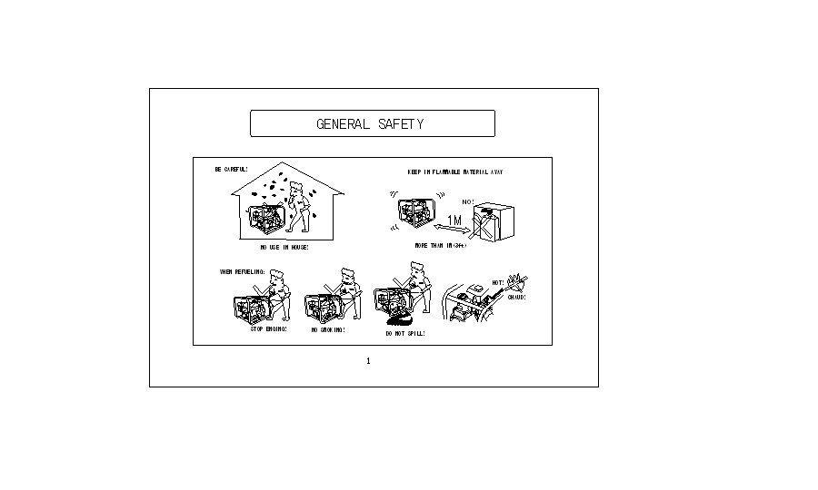

Будьте осторожны.
Работайте не ближе 1 м. от легковоспламеняющихся материалов.
Не работайте в закрытых помещениях.
При дозаправке:не прислоняйтесь к мотопомпе, не курите вблизи, не допускайте утечки воды.

1.2.
Вода, перекачиваемая насосом, должна быть чистой, лишь с небольшим количеством примесей. Температура воды не должна быть выше 40 гр. С.
1.3.
Двигатель работает нормально при температуре около (268-313 К), атмосферном давлении менее 89, 8 кПа, влажности менее 60 мм. ртутного столба.
1.3.
Помпа устойчива под углом в 10 градусов.

- Конструкция: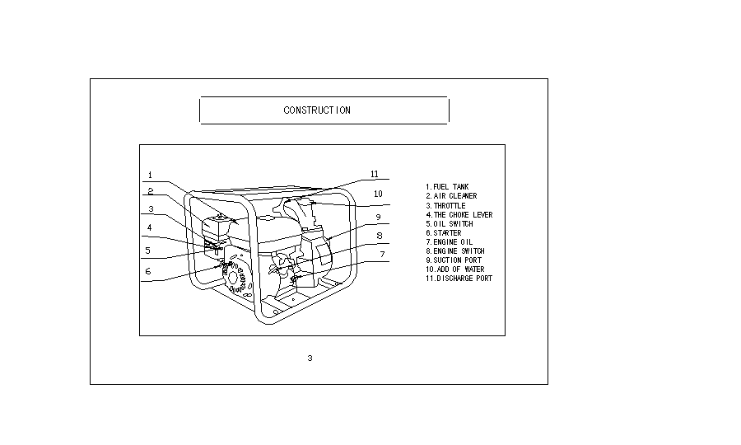
- Бак с горючим.
- Воздушный фильтр.
- Дроссель.
- Дроссельная рукоять.
- Выключатель подачи масла.
- Стартер.
- Горловина заливки машинного масла.
- Выключатель двигателя.
- Воронка.

10. Резервуар для заливки воды.
11. Слив.
- Сборка:
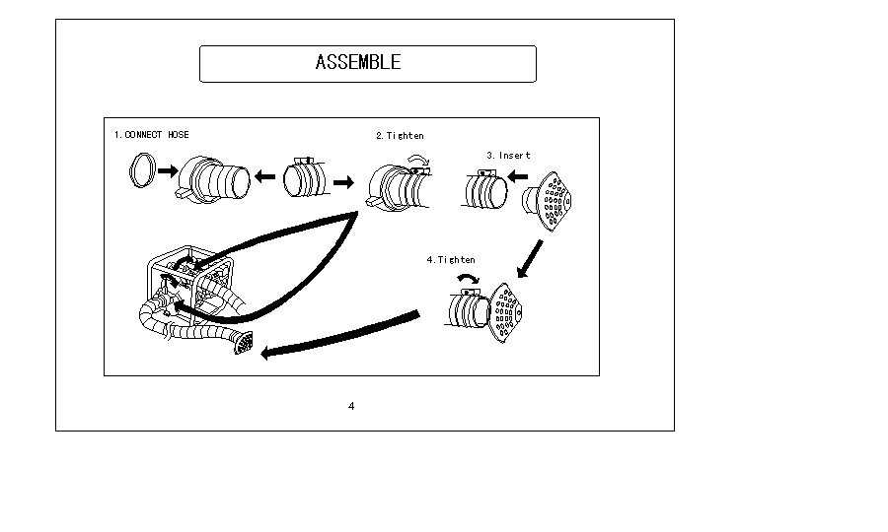
  - Подсоединить шланг.
  - Закрепить хомутами.
  - Вставить водозаборный фильтрующий элемент и закрепить хомутом.
- Подготовка к работе:
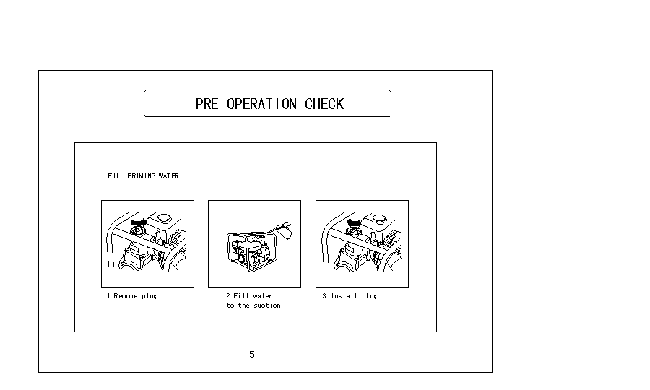
  - Снять заглушку с резервуара для заливки воды.
  - Залить в резервуар для заливки воды воду перед пуском насоса.
Обязательно!!!
  - Поставить обратно на место заглушку.
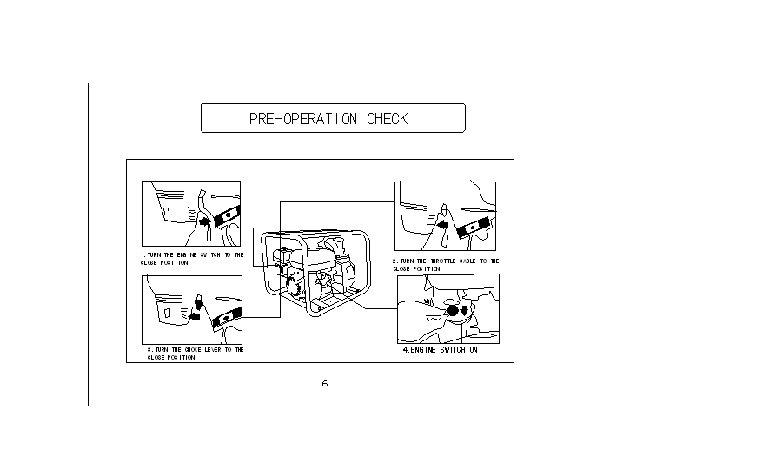4.4. Поверните выключатель двигателя в положение «закрыто».
  - Залить масло SAE 10 W-40 до нужного уровня на щупе.
  - Залить бензин марки не ниже АИ-92.
  - Поместите кабель дросселя в положение «закрыто».
  - Поверните рычаг дросселя в положение «закрыто».
  - Включите двигатель.
- Порядок пуска:
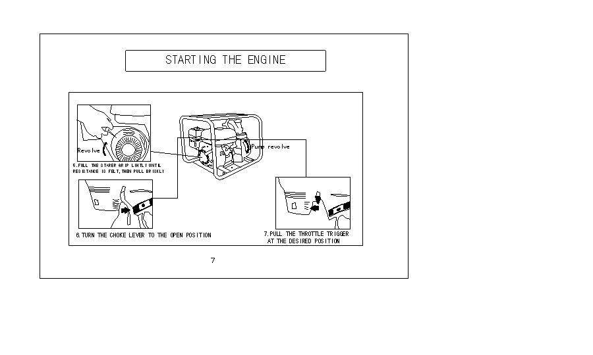

5.1. Возьмитесь за ручку стартера, немного и не сильно потяните на себя. Почувствовав сопротивление – быстро потяните на себя.
5.2. Поверните рычаг дросселя в положение «открыто».
5.3. Поверните пусковое устройство дросселя в желательное положение.
6. Порядок выключения (остановка двигателя):
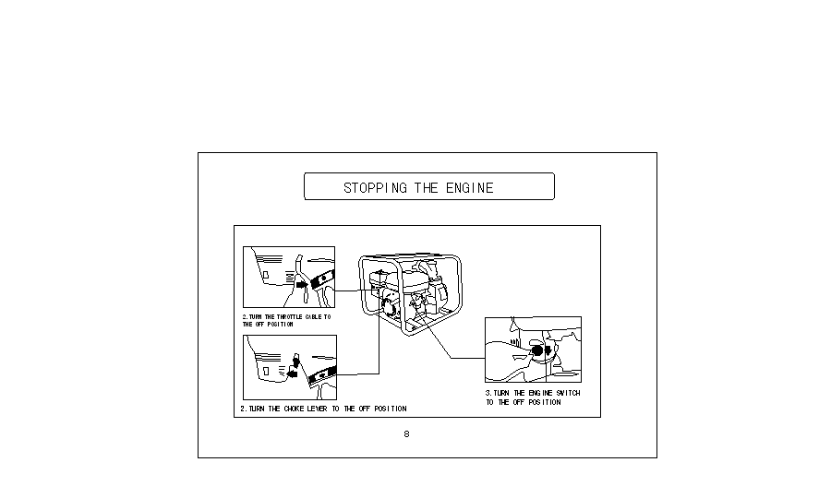6.1. Поместите кабель дросселя в положение «выключено».
6.2. Поверните рычаг дросселя в положение «выключено».
6.3. Поверните выключатель двигателя в положение «выключено».
- Текущий уход:
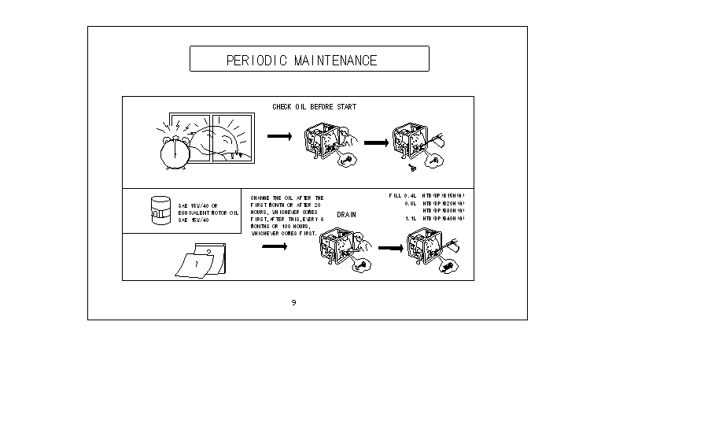
  - Обязательно проверяйте уровень масла перед включением.
  - Смените масло после первых 20 часов работы. Применяйте масло марки SAE 10 W-40.
  - В дальнейшем меняйте масло после каждых 100 часов работы.
  - Объем требуемого масла для моделей:

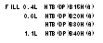
7.5.
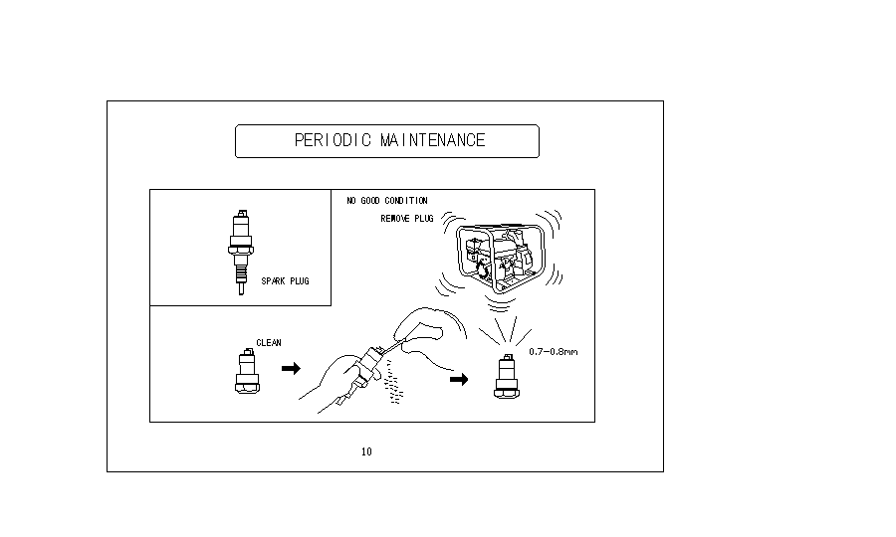

Если свеча зажигания находится в плохом состоянии выполните следующие действия:
А. Снимите свечу зажигания.
Б. Произведите очистку контакта свечи.
В. Установите требуемый размер зазора на свече 0,7-0,8 мм.
Г. Установите свечу обратно.

7.6. Если воздушный фильтр находится в плохом состоянии выполните следующие действия:
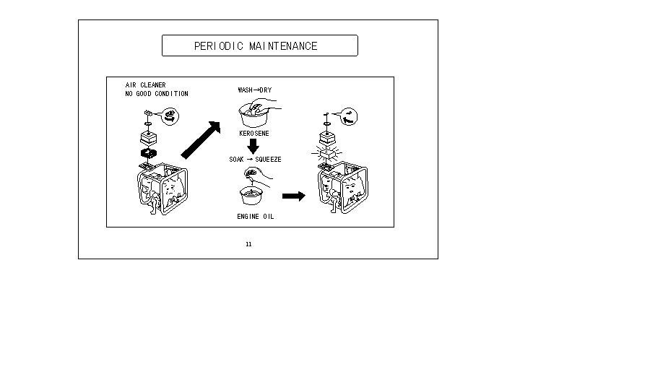

А. Снять фильтр, промыть его в керосине, высушить.
Б. Необходимые детали мыть в керосине, протирать машинным маслом.
В. Установить фильтр на место.
8. Поиск неисправностей:
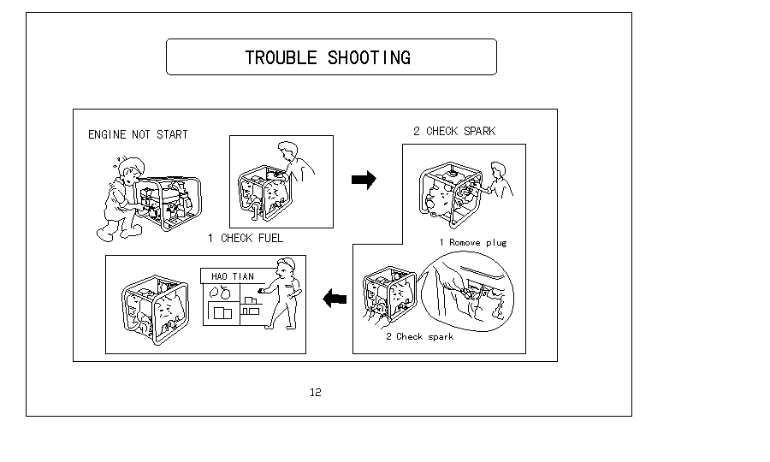

8.1. Двигатель не включается:
А. Проверьте наличие горючего.
Б. Проверьте исправность свечи зажигания. Снимите свечу и проверьте ее работоспособность.

8.2. Насос не качает:
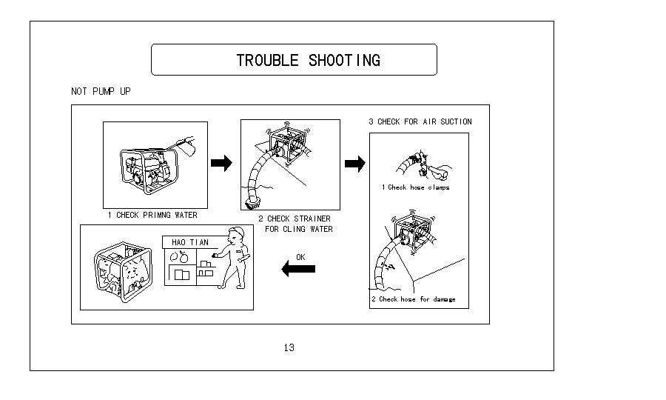

А. Проверьте – не забит ли грязью фильтр на всасывающем шланге.
Б. Проверьте – залит ли водой насос перед пуском двигателя.
В. Проверьте – надежно ли закреплены шланги крепежными хомутами, а также осмотрите шланг на наличие повреждений.

9. Подготовка к хранению и хранение:
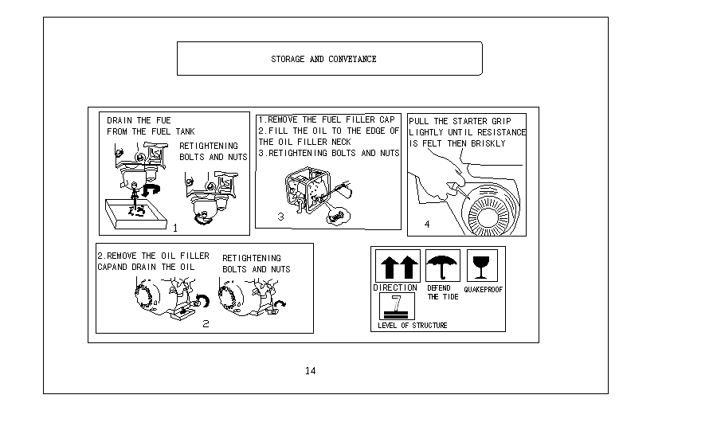
  - Удалите горючее из бака с горючим.
  - Ослабьте крепеж болтов.
  - Снимите заглушку с резервуара с маслом.
  - Слейте использованное масло.
  - Залейте масло до уровня в резервуар с маслом, установите заглушку.
  - Ослабьте крепеж болтов.
  - Возьмитесь за ручку стартера, немного и не сильно потяните на себя. Почувствовав сопротивление – быстро потяните на себя.
  - Храните в сухом помещении.

- Технические характеристики:
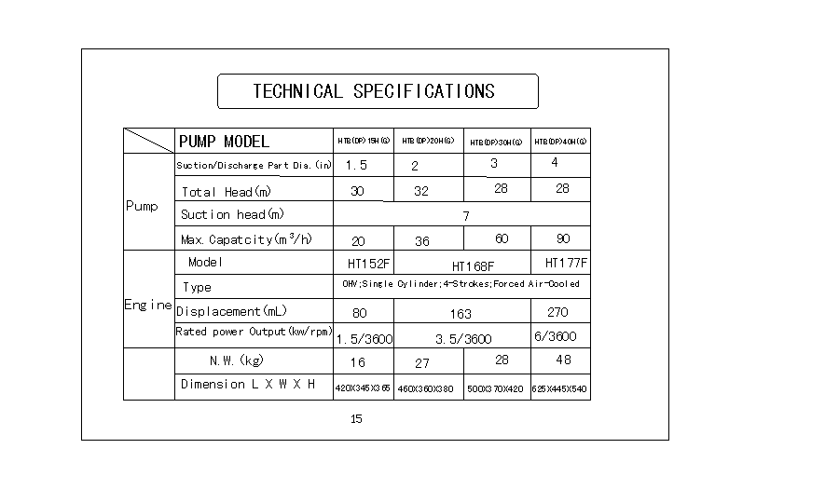
- Схема электропроводки:
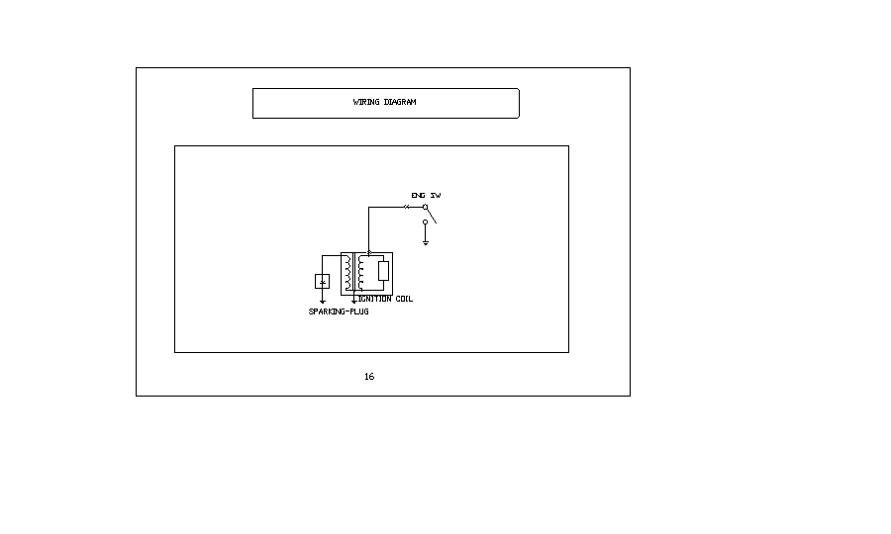
sparking-plug – свеча зажигания

ignition coil – катушка зажигания

